# generatorConfiguration

根标签：generatorConfiguration，根标签中有三个属性。



## **properties标签**

用来指定外部的属性元素，最多可配置1个，也可以不配置，如果需要在配置中解析使用外部属性文件，引入属性文件后，可以在配置中使用${property}这种方式，引用属性文件中的属性值。

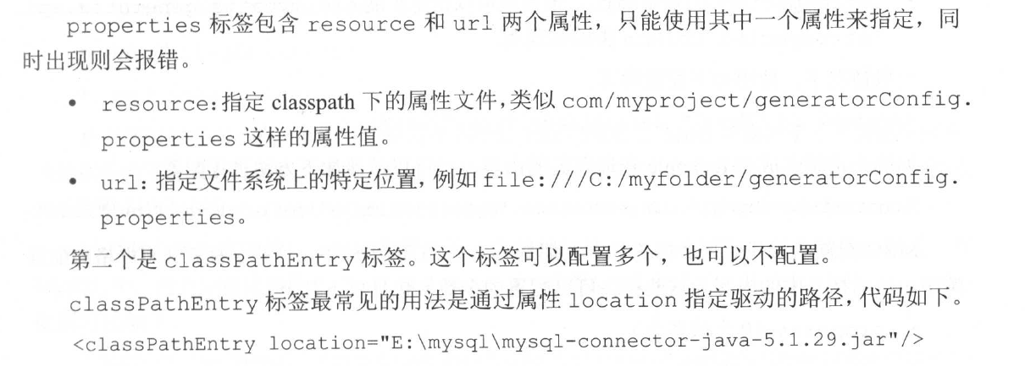

## classPathEntry标签

可以不配置也可以配置多个。

## context标签

指定生成一组对象的环境,context标签只有一个必选属性id，用来唯一确定该标签，该id

可以运行MBG时使用。

### 可选属性

#### defaultModelType

定义了MBG如何生成实体类，有以下可选值： 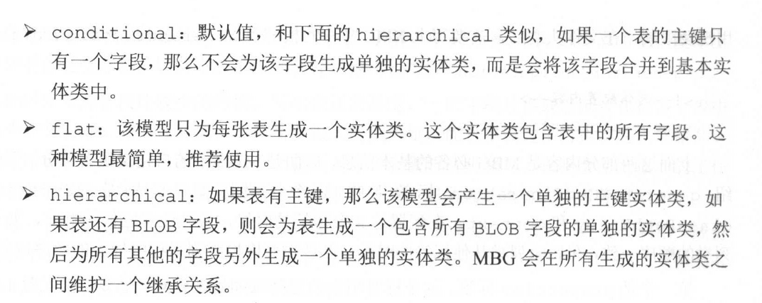

#### targetRuntime

指定生成的代码的运行时环境，支持以下可选值：

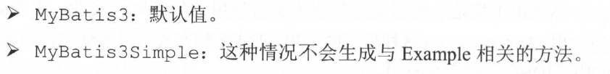

#### introspectedColumnImpl

该参数可以指定扩展org.batis.generator.api.IntrospectedColumn类的实现类。

### 字标签

Context标签的字标签：

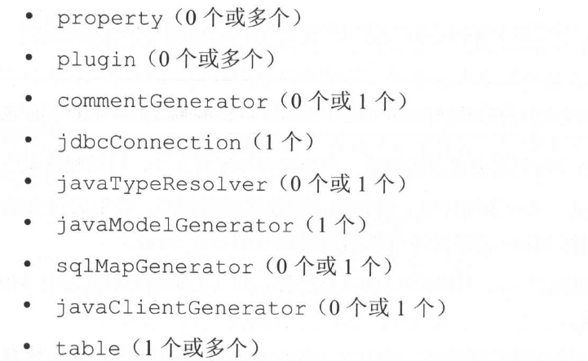

#### property子标签

包含了3个和分隔符相关的属性。

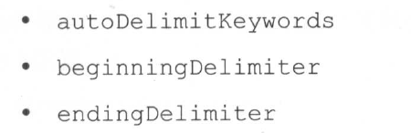

beginningDelimiter：前置分隔符属性。

endingDelimiter：后置分隔符属性。

JavaFileEncoding：设置Java文件的编码

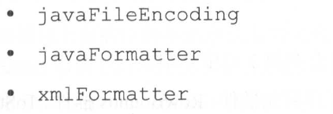

#### Plugin子标签

定义一个插件，用于扩展或修改通过MBG生成的代码，该插件将按在配置中配置顺序执行。

如：缓存插件：org.mybatis.generator.plugins.CachePlugin，这个插件可以在生成的SQL XML映射文件增加一个Cache标签，只有当targetRuntin为MyBatis3时，该插件才有效。

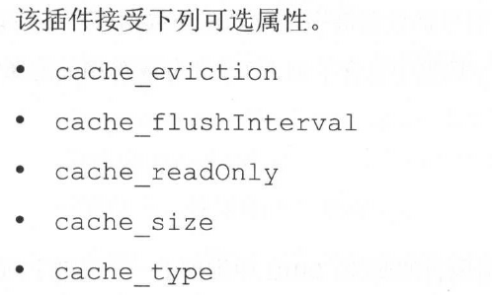

#### commentGenerator字标签

配置如何生成注释信息，该标签有一个可选属性type，可以指定用户的实现类，该类需要

实现org.mybatis.generator.api.CommentGenerator接口，而且必有一个默认空的构造方法，

type属性接受一个默认的特殊值DEFAULT，

使用默认的实现类org.mybatis.generator.internal.DefaultCommentGenerator.

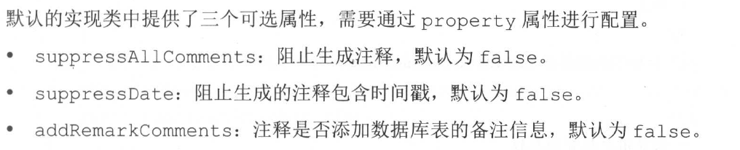

#### jdbcConnection子标签

用于指定MBG要连接的数据库信息，该标签必选。

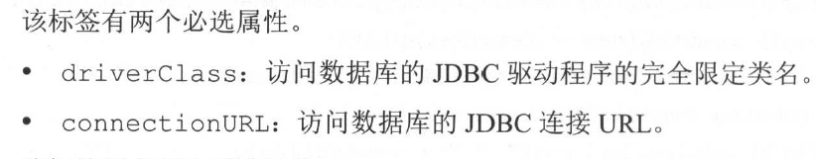

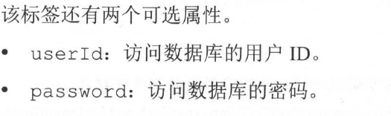

#### javaTypeResolver子标签

指定JDBC类型和Java类型如何转换，该标签有一个可选的属性type，该标签提供了一个默

认的实现DEFAULT，一般情况下默认即可，该标签还有一个可以配置的property标签，可以

配置的属性为forceBigDecimals，该属性可以控制是否轻质将DECIMAL和NUMERIC类型的

JDBC字段转换为java类型的java.math.BigDecimal，默认为false，一般不需要配置。

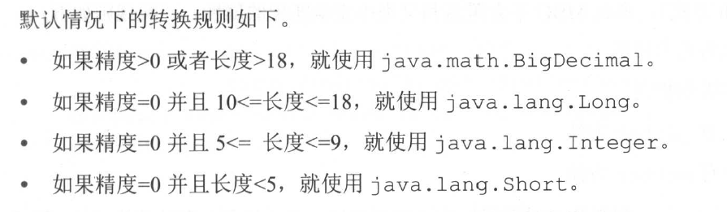

#### javaModelGenerator子标签

该标签用来控制生成的实体类，根据context标签中配置的defaultModelType属性值的不同，一个表可能会对应生成多个不同的实体类，一个表对应多个类时使用并方便，推荐使用

DefaultModelType=flat，保证一个表对应一个实体类。

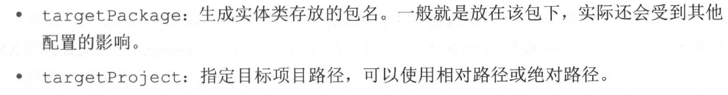

该标签还支持几个property字标签属性：

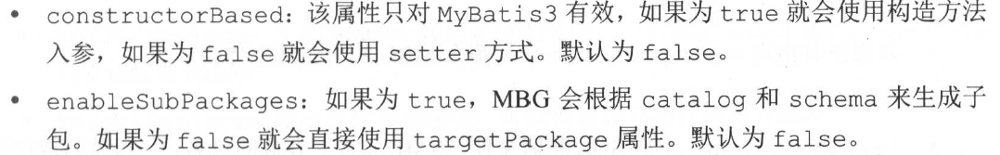

Immutable：用来配置实体类属性是否可变。如果设置为true，那么constructorBased不管设置成什么，都会使用构造方法入参，并且不会生成setter方法。如果为false，实体类属性可以改变。默认为false.

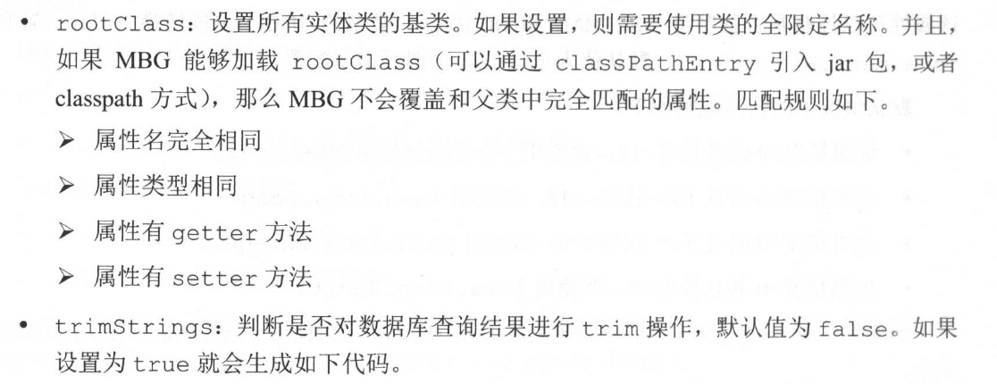

#### sqlMapGenerator字标签

该标签用来配置SQL映射生成器（Mapper.xml）的属性，如果targetRuntime设置为MyBatis3，则只有当javaClientGenerator配置需要XML时，该标签才必须配置一个。如果没有配置

javaClientGenerator，则使用如下规则：

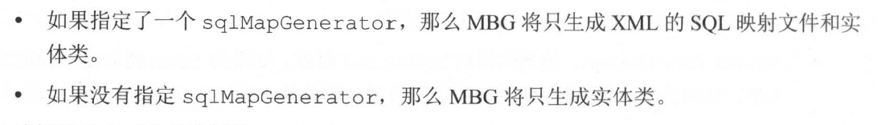

该标签只有两个必选属性：





#### javaClientGenerator字标签

配置java客户端生成器（Mapper接口）的属性，如果不配置该标签，就不会生成Mapper接口。

该标签有3个必选属性：

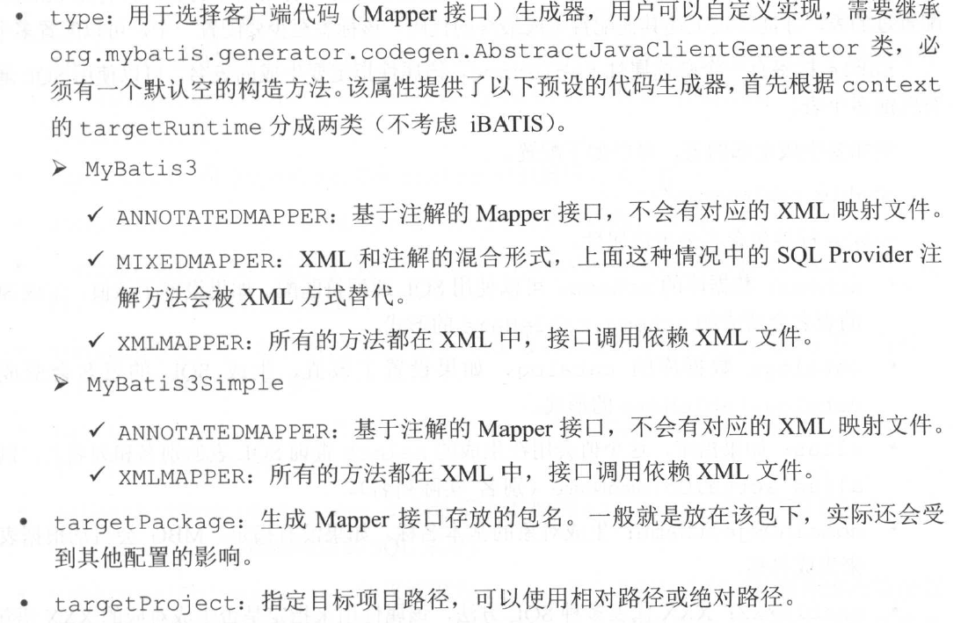

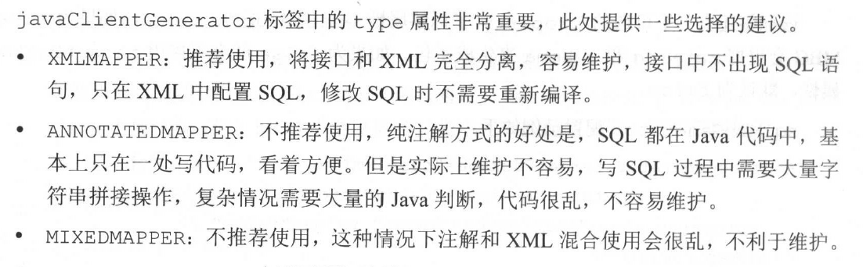

#### table子标签

table时最重要的一个标签，该标签用于配置需要通过内省数据库的表，只有在table中配置过的表，才能进过上述其他配置生成最终的代码。

table标签有一个必选属性tableName，该属性指定要生成的表名，可以是SQL通配符匹配多个表。

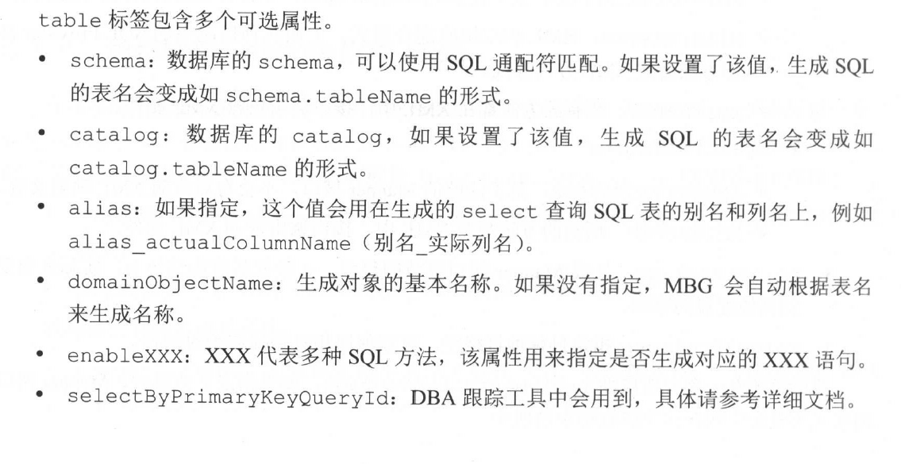

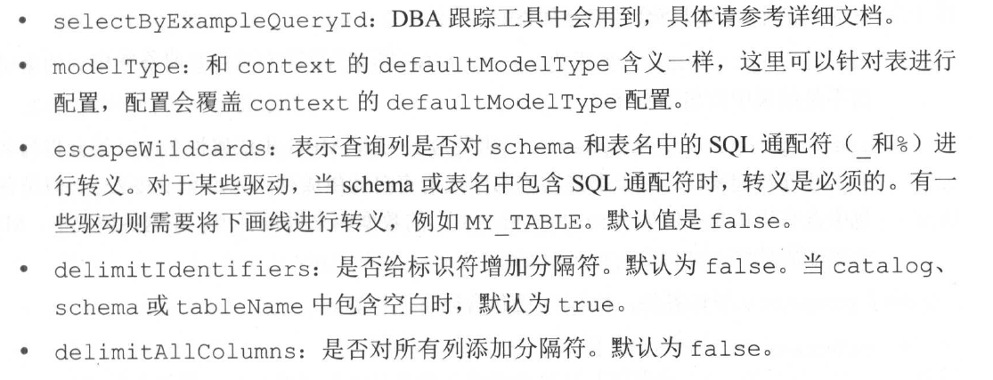

table标签包含多个可用的property字标签：

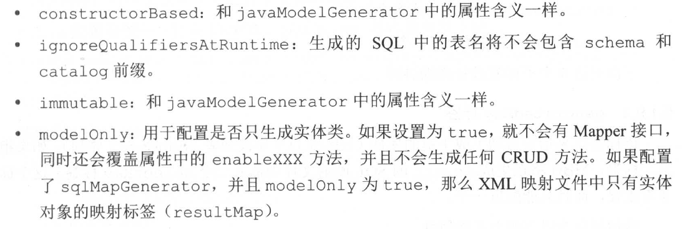

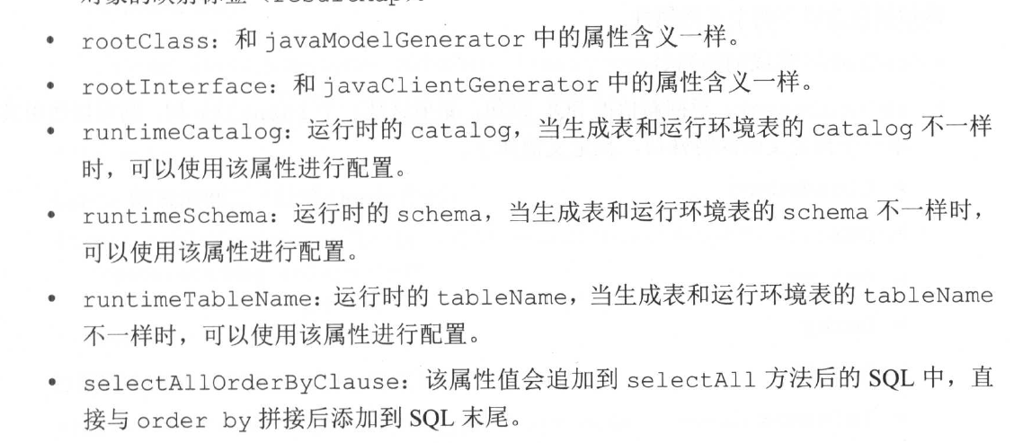

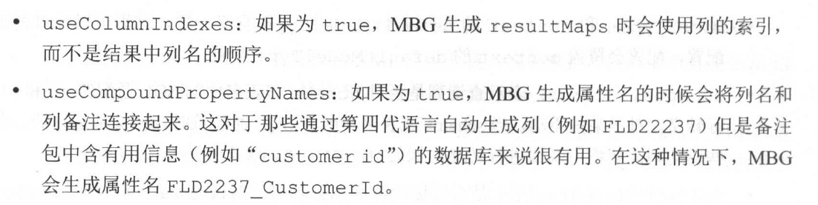

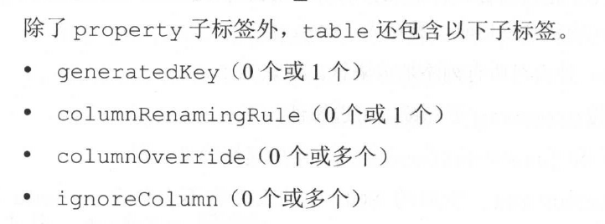

##### generatedKey子标签

该标签用于指定自动生成主键的属性（identity字段或者sequences序列）。如果指定这个标签，MBG将在生成insert的SQL映射文件中插入一个selectKey标签。

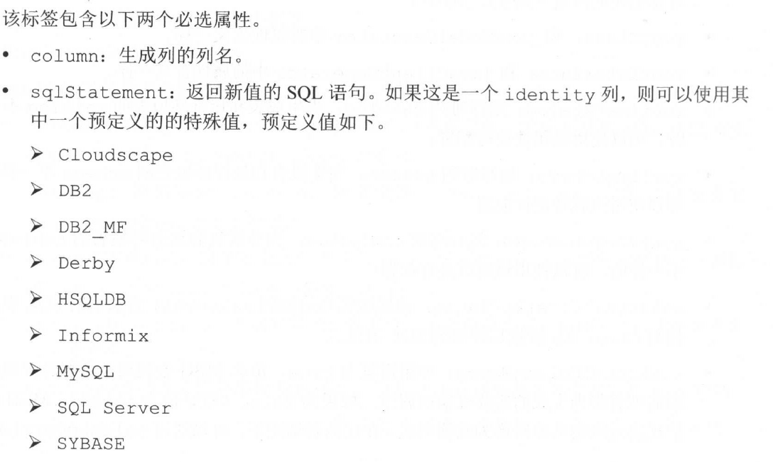

该标签包含两个可选属性：

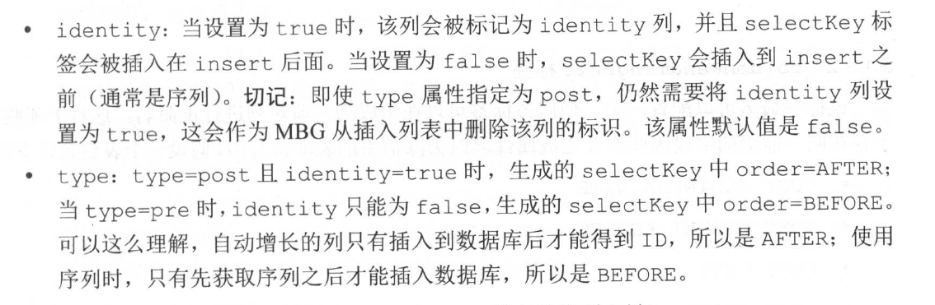

##### columnRenamingRule子标签

使用该标签可以在生成列之前对列进行重命名。这对于哪些由于存在同一前缀的字段因此想在生成属性名时去掉前缀的表非常有用。

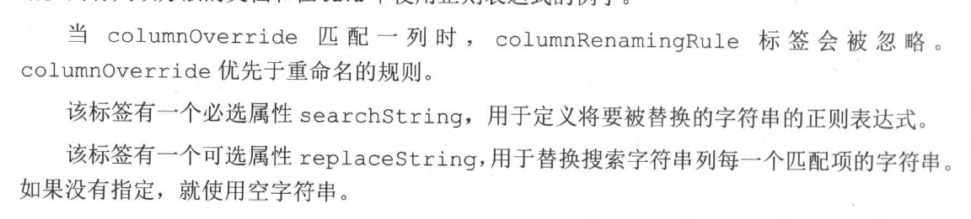

##### columnOverride子标签

该标签用于将某些默认计算的属性值更改为指定的值。

该标签有一个必选属性column，表示要重写的列名。

可选属性：

